 | Министерство науки и высшего образования Российской Федерации  Калужский филиал  федерального государственного автономного  образовательного учреждения высшего образования  «Московский государственный технический университет имени Н.Э. Баумана (национальный исследовательский университет)»  (КФ МГТУ им. Н.Э. Баумана)
ФАКУЛЬТЕТ _ИУК «Информатика и управление»______________
КАФЕДРА __ИУК4 «Программное обеспечение ЭВМ, информационные технологии»__________

ЛАБОРАТОРНАЯ РАБОТА 3

ДИСЦИПЛИНА: «Компьютерные сети и интернет-технологии»

Выполнил: студент гр. ИУК4-62Б |  | _________________ (____Губин Е.В._____)  (Подпись) (Ф.И.О.)
Проверил: |  | _________________ (____Прудяк П.Н.____)  (Подпись) (Ф.И.О.)
Дата сдачи (защиты):
Результаты сдачи (защиты):
- Балльная оценка:
- Оценка:

Калуга , 2025
Цели: сформировать практические навыки по настройке маршрутизации.

Задачи:

1. Ознакомиться с реализацией функций маршрутизатора в
системах на базе ОС Windows.
2. Изучить функционирование протоколов маршрутизации и
средств диагностики.

Ход работы

Вариант 1:
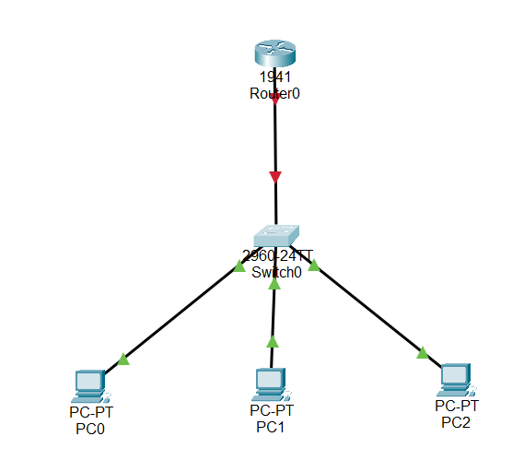Рисунок 1: Собранная схема

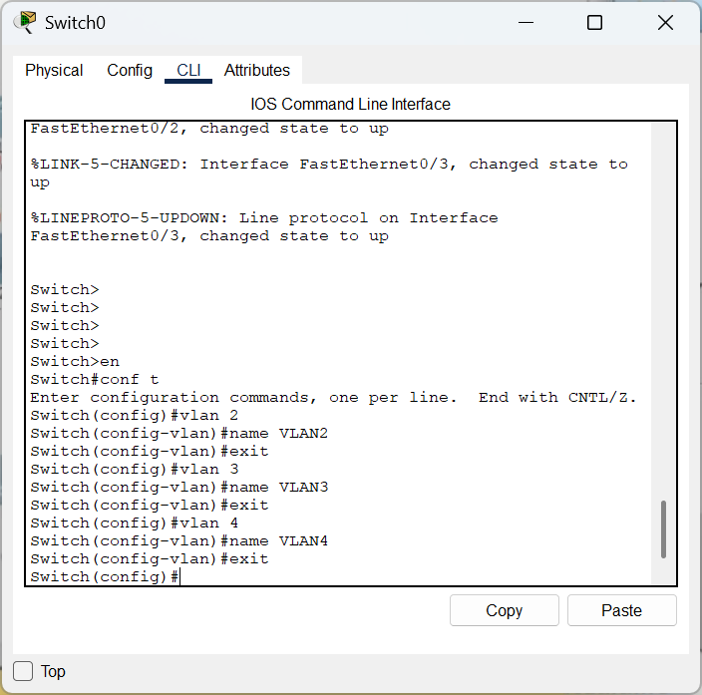Рисунок 2: Создание виртуальных локальных сетей 2, 3, 4

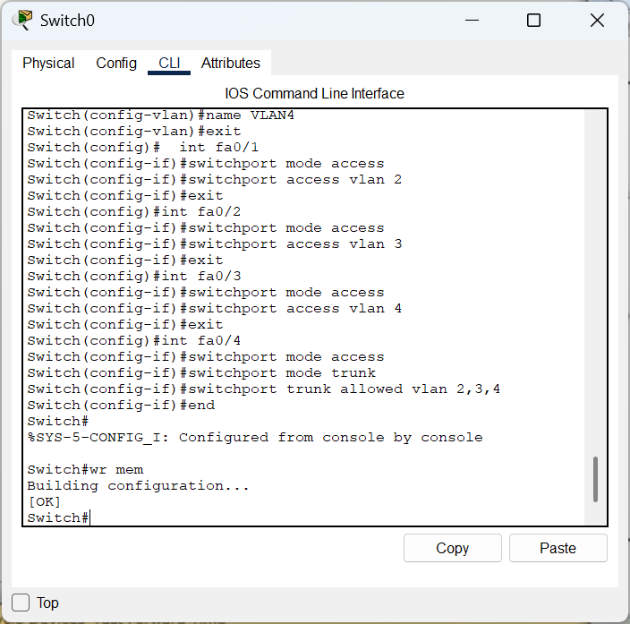Рисунок 3: Настройка портов Switch0
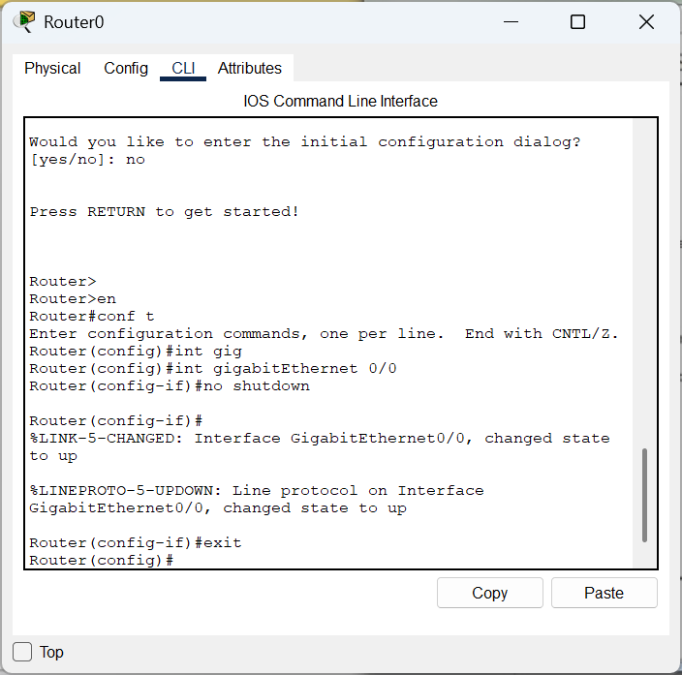Рисунок 4: Поднимаем порт Router0
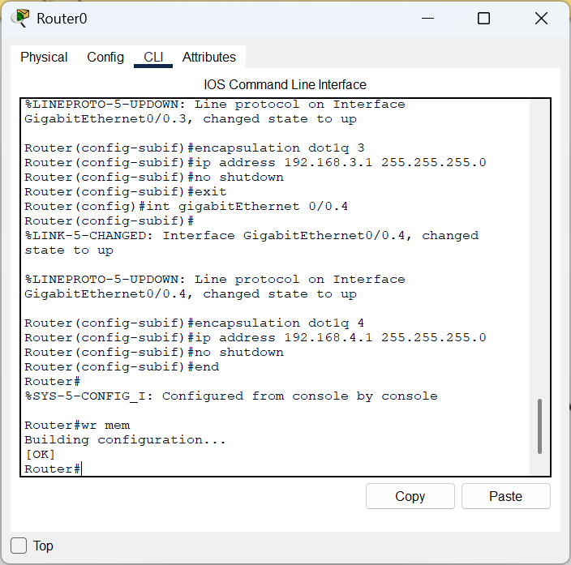Рисунок 5: "Приземляем" все виртуальные локальные сети на Router0
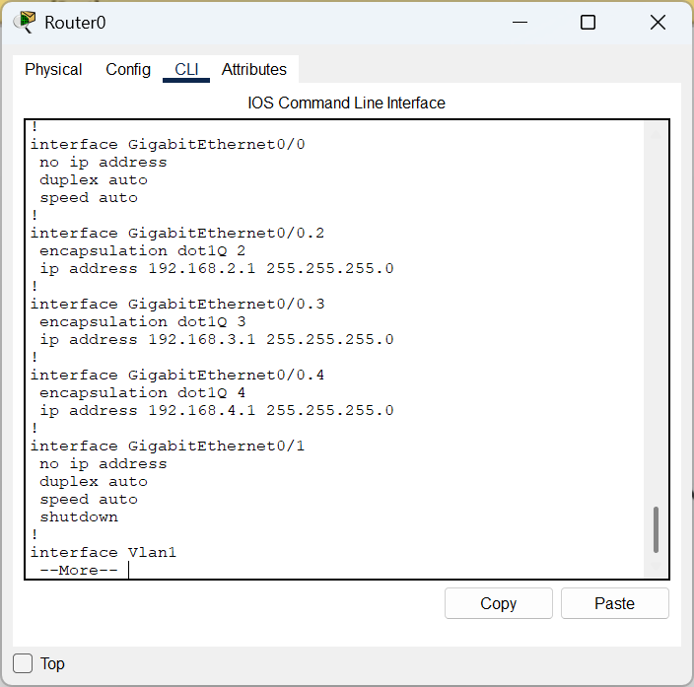Рисунок 6: Конфигурация Router0

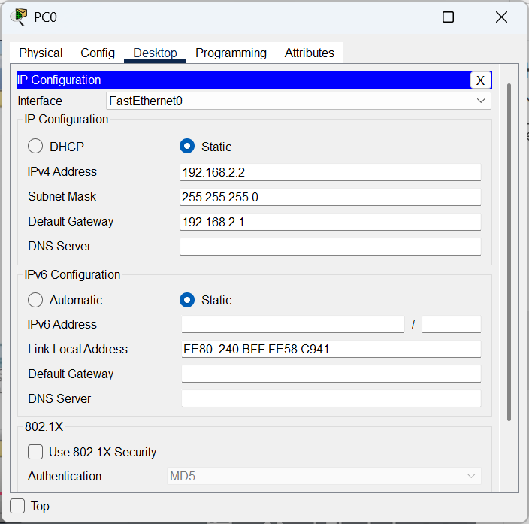Рисунок 7: Конфигурация PC0 (PC1 и PC2 имеют аналогичную конфигурация, только со своими VLAN и шлюзами по умолчанию)
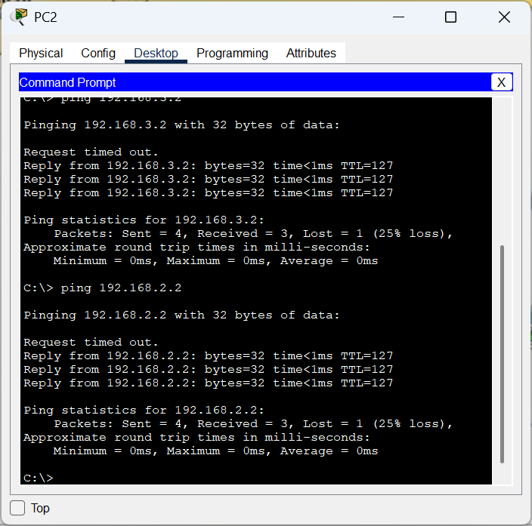Рисунок 8: Проверка доступа от PC2 к PC0 и PC1
Вариант 2:

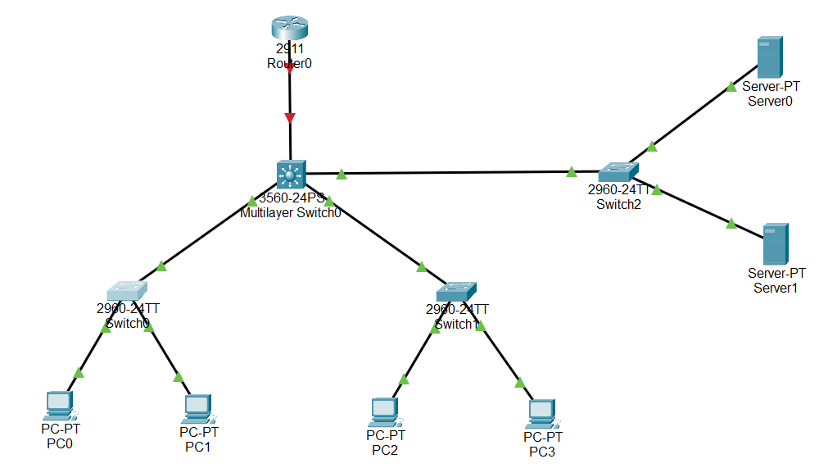Рисунок 9: Собранная схема

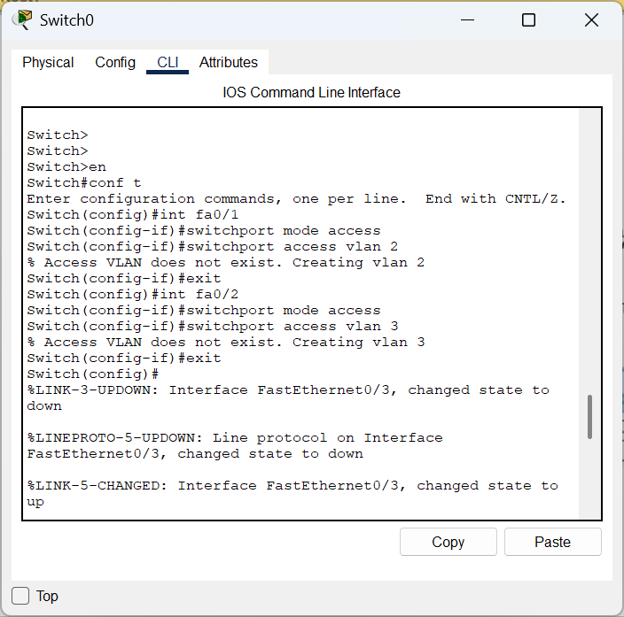Рисунок 10: Настройка портов на Switch0 (аналогично для Switch1)

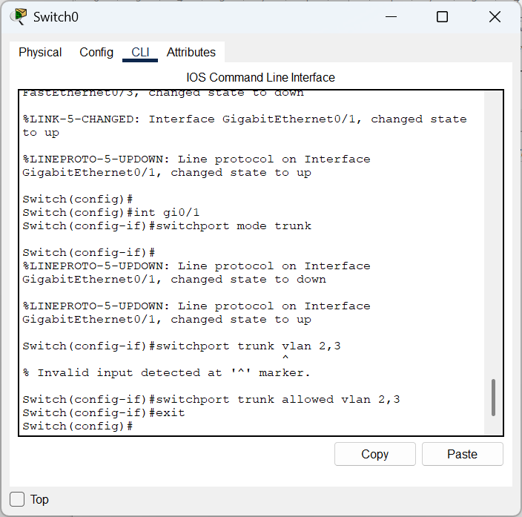Рисунок 11: Настройка порта типа trunk для Switch0 (аналогично для Switch1)

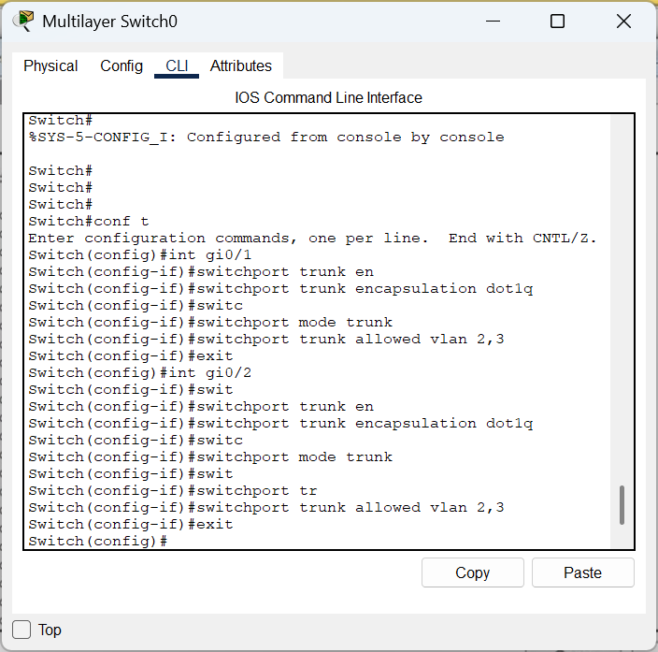Рисунок 12: Настрйока trunk портов на MultylayerSwitch0

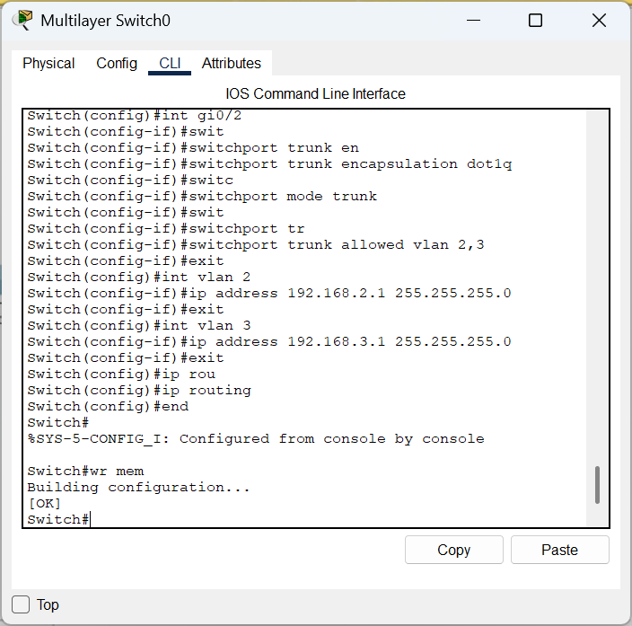Рисунок 13: Настройка шлюзов для VLAN на MultilayerSwitch0

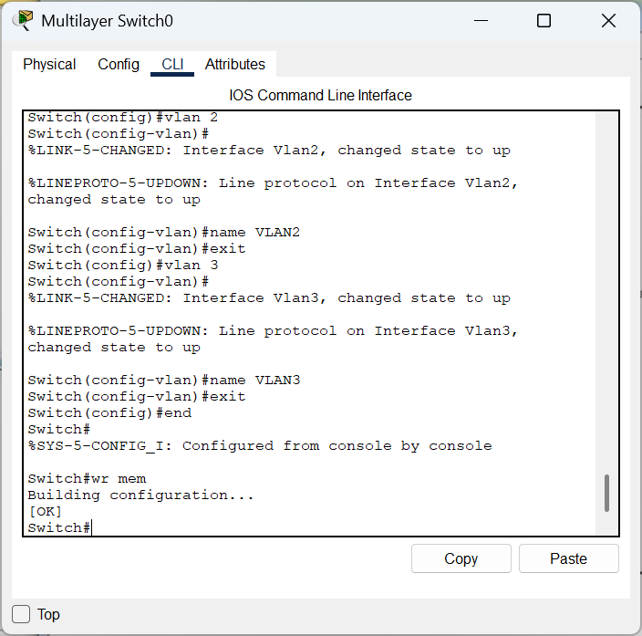Рисунок 14: Инициализация VLAN 2, 3 на MultilayerSwitch0

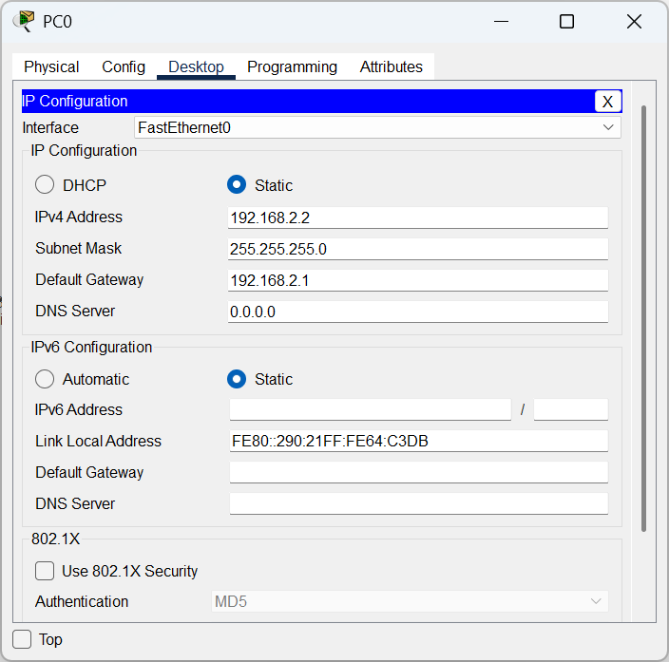Рисунок 15: Конфигурация PC0 (аналогично для PC1, PC2, PC3)
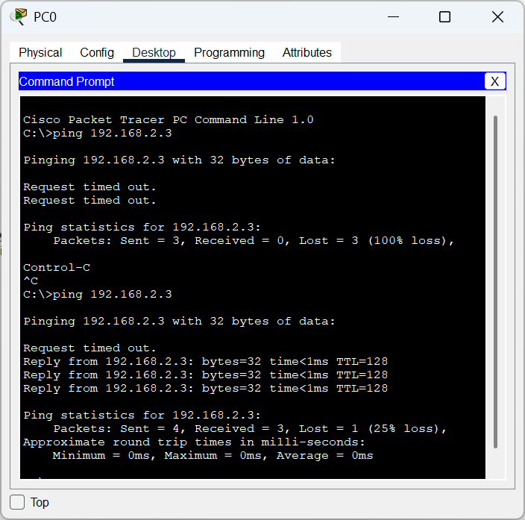Рисунок 16: Проверка доступности от PC0 к PC2

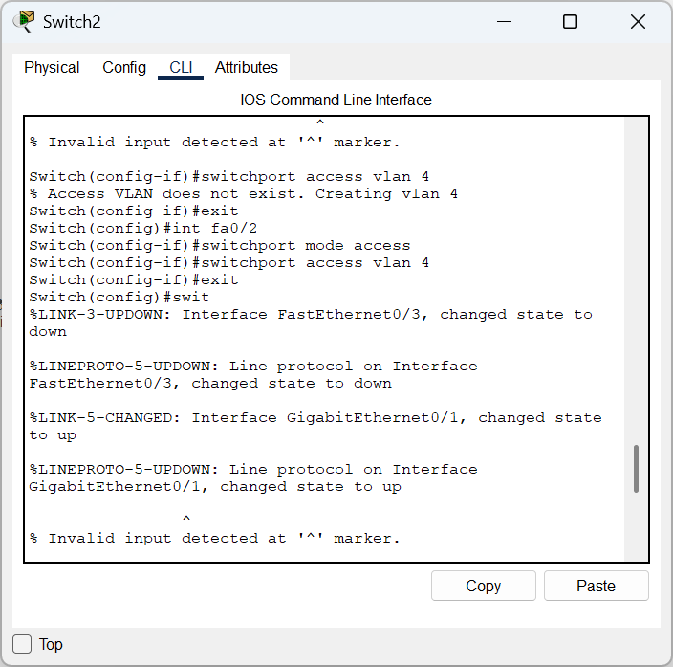Рисунок 17: Настрйока портов на Switch2

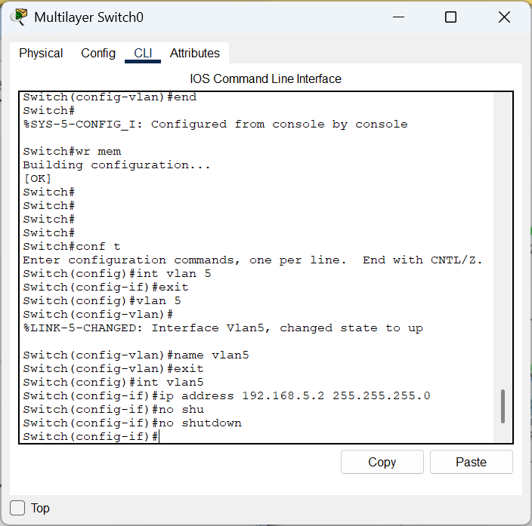Рисунок 18: Создание VLAN 5 на MultilayerSwitch0

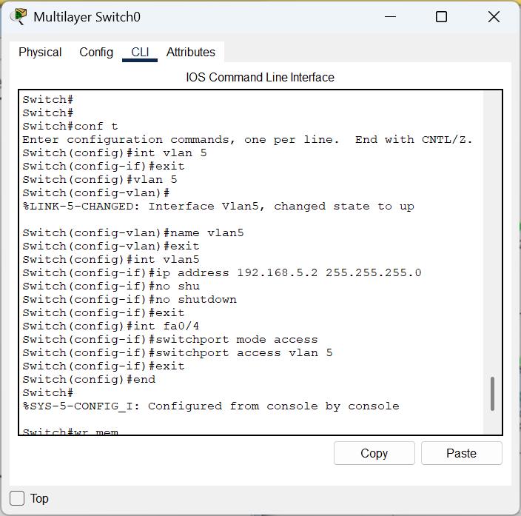Рисунок 19: Настройка access интерфейса к Router0

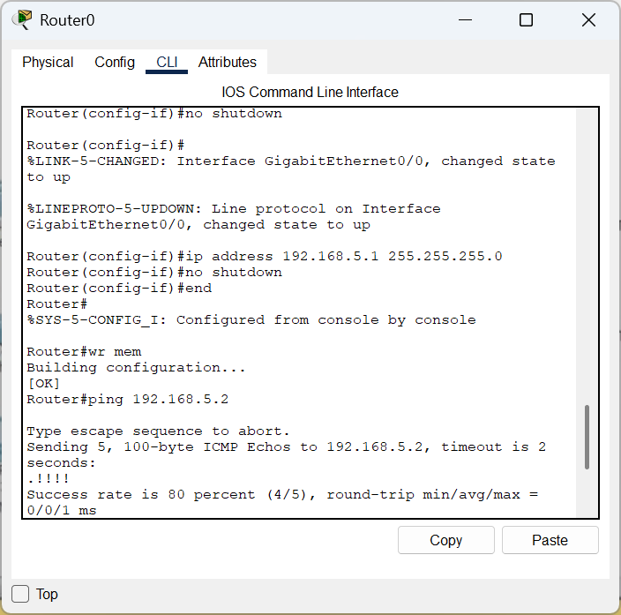Рисунок 20: "Поднимем" интерфейс от Router0 к MultilayerSwitch0 и проверим доступность
Вывод: в ходе лабораторной работы был настроен коммутатор L3.

Ответы на контрольные вопросы

1. Магистральная сеть — центральная часть Internet, соединяющая автономные системы. Автономная система (AS) — совокупность IP-сетей под единым административным управлением, использующая единые протоколы маршрутизации.
2. Внутренние шлюзы соединяют сети внутри одной автономной системы.
Внешние шлюзы соединяют автономную систему с магистральной сетью или другими автономными системами.
3. Протоколы внутренних шлюзов (IGP) используются для маршрутизации внутри автономной системы. Протоколы внешних шлюзов (EGP) обеспечивают маршрутизацию между автономными системами.
4. EGP подходит для простой структуры с одной магистралью и не поддерживает петлевое распознавание. BGP поддерживает произвольные связи между AS и может предотвращать маршрутные петли.
5. Примеры IGP: RIP, OSPF.
6. RIP — протокол маршрутизации векторного типа, предназначен для обмена маршрутной информацией внутри автономной системы.
7. Метрики RIP: количество хопов, пропускная способность, задержки, надежность, комбинации метрик.
8. Этапы построения таблиц маршрутизации RIP:
1. Создание минимальных таблиц
2. Рассылка таблиц соседям
3. Получение и обработка сообщений
4. Рассылка обновлённых таблиц
5. Обработка новых сообщений и корректировка таблиц
9. Механизмы уведомления о недействительных маршрутах в RIP:
• Истечение времени жизни маршрута (TTL)
• Указание метрики, равной бесконечности (16 хопов)
10. Методы борьбы с ложными маршрутами в RIP:
• Расщепление горизонта (split horizon)
• Триггерные обновления (triggered updates)
• Замораживание изменений (hold down)
11. Расщепление горизонта — метод, запрещающий передавать информацию о маршруте тому маршрутизатору, от которого она была получена.
12. Триггерные обновления — немедленная рассылка изменений маршрутов без ожидания очередного периода обновления.
13. Замораживание изменений — временный запрет на принятие новых данных о недавно недоступной сети для исключения ложной информации.
14. OSPF — протокол состояния связей, предназначен для построения таблиц маршрутизации на основе полной топологии сети.
15. Этапы построения таблиц маршрутизации OSPF:
1. Обмен информацией о связях (Router Links Advertisement)
2. Построение графа сети
3. Расчёт кратчайших путей
4. Формирование таблицы маршрутизации
5. Отслеживание изменений через HELLO и обновление графа
16. Недостатки OSPF:
• Высокая вычислительная сложность
• Быстро растущая нагрузка при увеличении размерности сети

